Сергей Мосин – конструктор без права на авторство
Сергей Иванович Мосин – один из немногих русских конструкторов стрелкового оружия, заслуживших народное признание вопреки воле военных чиновников. Родился Сергей Иванович 14 апреля 1849 году в семье поручика в отставке Мосина Ивана Игнатьевича и простой крестьянской девушки Феокисты Васильевны. Несмотря на исправную службу, Иван Игнатьевич остался после отставки совершенно без средств к существованию, поэтому был вынужден наняться управляющим к богатой помещице Шеле, владелице сахарного завода. Село Рамонь в Воронежской губернии является малой родиной конструктора, подарившего русской армии лучшую винтовку своего времени. Сергей был первенцем в семье Мосиных, но материнской ласки он получить успел немного, так как при родах второго сына Митрофана в 1852 году Феокиста Васильевна скончалась.

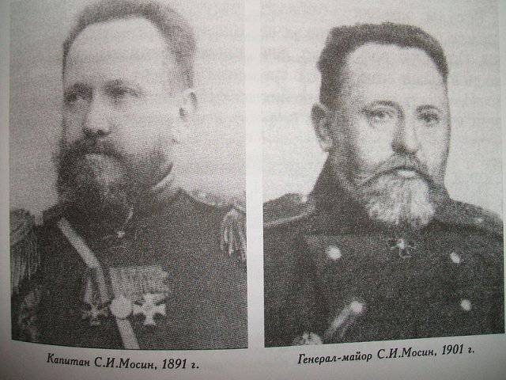
В воспитании мальчиков огромную роль сыграла добросердечная помещица Шеле. Дети управляющего получили превосходное домашнее образование. Кроме грамматики и математики, Сергей Иванович овладел французским языком, столь необходимым в светском обществе. Однако для продолжения обучения требовались немалые деньги, так как на бесплатное образование могли претендовать лишь дети дворян. Благодетельница Шеле вновь помогла своему управляющему, подав ходатайство совместно с его прошением о внесении Мосиных в книгу дворянских родословных.
В середине августа 1861 года одиннадцатилетний Сергей вступил под своды Тамбовского кадетского корпуса. С момента зачисления в первый общий класс Мосин также был внесен в число представителей неранжированной роты. В процессе обучения Сергей Иванович познакомился с историей, литературой и словесностью, математикой, военными науками, чистописанием, словом Божьим, пением и музыкой, а также освоил не только французский, но и немецкий язык. Летом следующего года юного Мосина переводят в Михайловский кадетский корпус в Воронеже, который он заканчивает с отличием. В 1865 году корпус был преобразован в гимназию, поэтому Мосин получил документ об окончании военной гимназии. Способный ученик тянулся более к точным наукам, освоению которых способствовали такие качества натуры Сергея Ивановича, как аккуратность, внимательность, ответственность. Родные характеризуют его как творческую личность, скромного, но немного вспыльчивого мальчика. Сверстники отмечали его отзывчивость и легкий нрав.
После окончания гимназии Мосин решает пройти вступительные испытания в лучшее из технических образовательных учреждений – Михайловское артиллерийское училище в северной столице. Однако сразу места юному дарованию не нашлось, и он вынужден был отправиться в Москву для поступления в третье Александровское училище. Удача улыбнулась Мосину, и через три с небольшим месяца его все же перевели в Михайловское. Следует отметить, что данное учреждение имело углубленную техническую программу. В училище преподавались такие науки, как дифференциальное и интегральное исчисление, фортификация, аналитическая геометрия, баллистика и многое другое. Уже зародившийся интерес к оружию у будущего конструктора окончательно укрепился и определил всю его дальнейшую судьбу. В июле 1870 году с дипломом об успешном окончании училища Мосин направился в конно-артиллерийскую бригаду, базировавшуюся в Царском Селе.
Реальная служба в должности командира продлилась всего два года, после чего в 1872 году он успешно сдал экзамены в Михайловскую артиллерийскую академию. В 1875 году молодой студент Академии посещает отца, проживающего у четы помещиков Арсеньевых, где впервые встречает Варвару Николаевну. Молодая женщина была замужем и воспитывала двоих детей, однако чувства возникли у Мосина сразу и вскоре стали взаимными. Под удар была поставлена блестящая карьера военного специалиста, Сергей Иванович дважды вызывал мужа возлюбленной на дуэль, но тот оба раза уклонялся от сатисфакции. Дважды влюбленный юноша оказывался под домашним арестом по жалобам соперника. Арсеньев оказался негодяем, и за развод со своей супругой потребовал пятьдесят тысяч рублей, заработать которые Мосин смог лишь много лет спустя. Однако по истечении 16 лет после первой встречи Сергей Иванович, наконец, женился на своей избраннице.
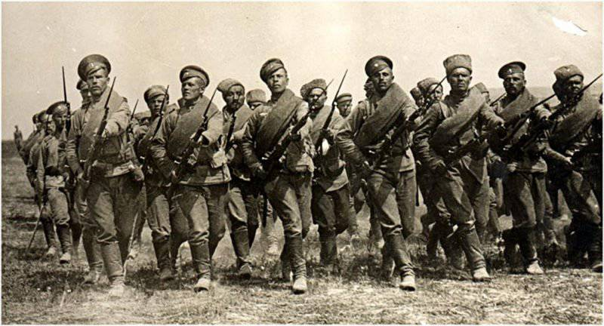

В звании штабс-капитана Сергей Иванович окончил Академию и был назначен на легендарный Тульский завод в качестве помощника руководителя инструментального цеха. В первые пять лет Мосин с головой уходит в производственную практику и добивается огромных успехов. С 1877 года он уже руководит замочным производством. Кроме того, по собственной инициативе молодой специалист организует выпуск охотничьих ружей. К началу 80-х годов имя Мосина уже было известно в узких кругах специалистов оружейного дела.
Впервые свои конструкторские способности Сергей Иванович проявил в 1878 году, включившись в конкурс по созданию устройства по диагностике верности прицельной линии для винтовок 1870 года. На заводе проводились сравнительные испытания, а приборам давали оценки специалисты, но данные о них не сохранились. Звания Сергей Иванович получал очень медленно, хотя в профессиональной сфере его авторитет стремительно рос. Для получения заветного звания полковника Мосину требовалось изобрести оружие, превосходящее все имеющиеся аналоги. Своей задачей он поставил разработку и изготовление винтовки с высокой скорострельностью.
Основная мысль конструктора заключалась в переделке однозарядной винтовки в магазинную. В качестве базового оружия Мосин выбрал винтовку Бердана. Одновременно с Сергеем Ивановичем в соревнование по созданию скорострельной малокалиберной винтовки включились иностранные специалисты. Сергей Иванович решил получить совершенную винтовку посредством применения реечно-прикладного магазина, включавшего 8 патронов. Суть устройства сводилась к размещению патронов в овальной трубке внутри приклада. Патроны подавались при помощи рейки, имевшей специальные зубцы. Рейку конструктор связал с затвором таким образом, что его движение приводило механизм подачи патрона в действие. В отличие от иностранных аналогов винтовка оказалась безопасной, так как патроны Мосин расположил под определенным углом наклона, так, что пуля каждого предыдущего не соприкасалась с капсюлем другого. Тем не менее винтовка на вооружение принята не была, так как, одобрив ее в 1884 году, комиссия указала на необходимость исправления существенных недостатков.

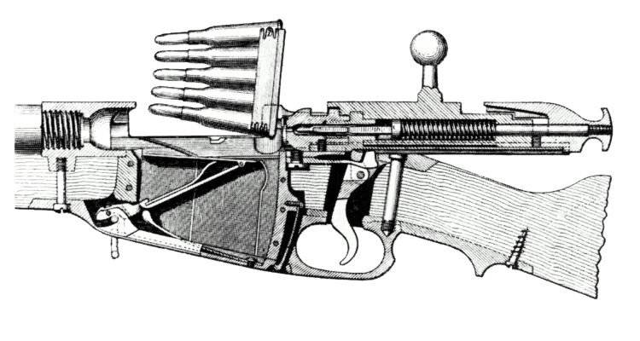
Конструктор немедленно приступил к дальнейшей работе над своим образцом. Он создал еще пять модификаций, в том числе винтовку на 12 патронов. Однако по невыясненным причинам сведения о конструкции были переданы иностранным специалистам. Интерес к разработкам Мосина вполне объясним, так как уже в 1885 году его винтовка была признана лучшей среди 119 предложенных вариантов. Тульский завод получил заказ на тысячу таких винтовок для проведения испытаний. Признание на Западе спровоцировало целый поток предложений о покупке разработок, которые Сергей Иванович с негодованием отверг. По некоторым данным, сумма сделки достигала миллиона французских франков.
В 1889 году на суд комиссии из Военного министерства было представлено множество работ более чем двадцати известных конструкторов-оружейников Европы, среди которых присутствовала модель и Сергея Ивановича. Его винтовка обладала уникальным к тому времени механизмом затвора с отсечкой-отражателем. Суть его сводилась к тому, что он не только подавал патрон в затвор, но и удалял одновременно стреляные гильзы из патронника.
Приоритет был отдан модели Нагана во многом благодаря связям и известности конструктора, однако тот выбыл из конкурса после подачи лекал. Комиссия предложила Мосину доработать винтовку, взяв от модели Нагана обойму, а также уменьшить ее калибр, используя наработки Роговцева. Медлительность в перевооружении российской армии обосновывается скептическим отношением военных чиновников к магазинному оружию. Такое мнение можно объяснить тем, что большинство моделей имели небезопасный и ненадежный механизм. Особенно настороженно к «повторительным» винтовкам относился министр Ванновский. В оправдание генерала следует сказать, что даже такой опытный офицер, как Драгомиров считал магазинное оружие неприемлемым. В 1890 году Мосин предложил однозарядную малокалиберную винтовку, но вскоре он полностью погрузился в работу над образцом магазинного типа.
В феврале 1890 года Сергей Иванович представил результат своего труда. Это была винтовка с магазином в форме трапеции, вмещавшим пять патронов. В конструкции предусматривался предохранительный механизм, устранявший риск подачи одновременно двух патронов, в виде пружины-отсечки. Кроме того, приклад оружия мог быть разобран без использования отвертки, оно стало значительно легче, надежнее и скорострельнее. Дальность поражения мишени также увеличилась. Несмотря на то, что основной вклад в ее разработку внес именно Мосин, имя капитана в наименование винтовки не вошло. Чиновники посчитали, что использование в конструкции идей, пусть и незначительных, и наработок других специалистов не дает такого права Сергею Ивановичу. Решающую роль в лишении права изобретателя на авторство оказало мнение все того же генерала Ванновского. В то же время превосходство модели даже над переработанными конструкциями Нагана было очевидным. Особенно преимущества винтовки Мосина проявились в широкомасштабных испытаниях. Она оказалась почти в 2 раза надежнее. Тем не менее лишь вмешательство известного специалиста в области оружейного дела Чебышева позволило Мосину стать победителем в этом нелегком соревновании конструкторов.

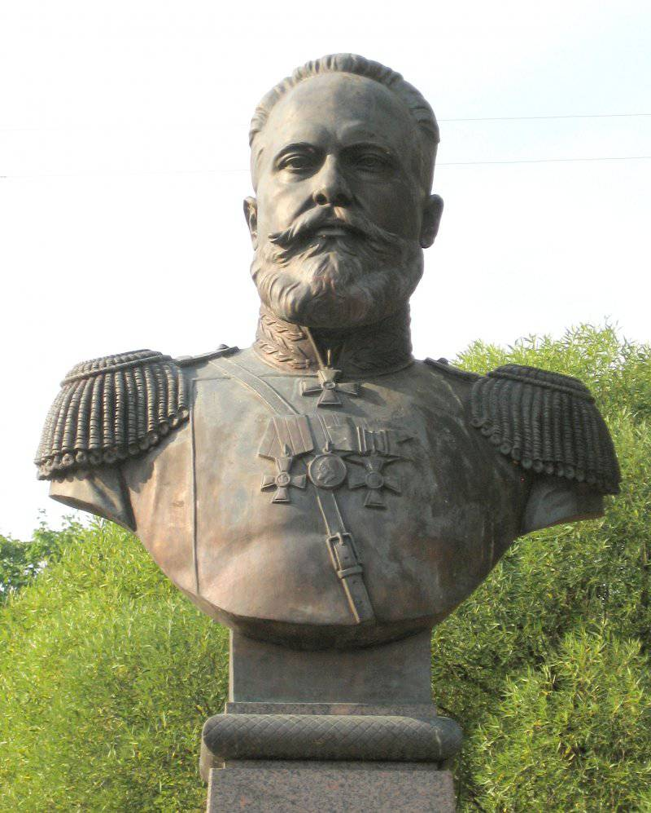
Поведение российских военных чиновников после принятия винтовки на вооружение не поддается разумному объяснению. За изобретение всей конструкции Мосин получил премию в тридцать тысяч рублей, в то время как Нагану, признанному вопреки логике соавтором, Россия заплатила двести тысяч. Скорее всего, решающую роль сыграли не только известность и мировое признание бельгийца, но и финансовая нечистоплотность военной бюрократии. Мосину Сергею Ивановичу принадлежит по праву его изобретение, а оружие до сегодняшнего дня вопреки официальным документам конца 19 века именуется винтовкой Мосина.
Конструктор, превзошедший в разработках всех современных ему специалистов, проживал весьма скромно. В 1902 году он умер от крупозного воспаления легких и был похоронен на Сестрорецком кладбище. За свою жизнь Сергей Иванович был награжден орденами Святого Владимира 3 и 4 степеней, Святой Анны 2 степени, а также золотой медалью Михайловской артиллерийской академии. Настоящее признание в России Мосин получил лишь в середине 20 века. В память о конструкторе в 1960 году учредили премию, а также начали устанавливать памятники.

Источник: https://topwar.ru/13280-sergey-mosin-konstruktor-bez-prava-na-avtorstvo.html

